
nombre.apellido@mail.com
+34 0 00 00 00 00
linkedin/in/usuario

NOMBRE APELLIDO
PUESTO A OCUPAR
Cruz Roja
IDIOMAS
HABILIDADES
Fundación Caritas
Universidad Complutense de Madrid
Español: Nativo
Inglés: Avanzado (C1)
Alemán: Intermedio (B2)
PERFIL PROFESIONAL
Tutora de castellano

Community Manager

Voluntaria
VOLUNTARIADOS / EXPERIENCIA PROFESIONAL
Analytics
Google Drive
Photoshop
Excel
Estudiante en busca de prácticas, apasionado de la comunicación y el marketing digital, con habilidades en redacción creativa y gestión de comunidades en línea. Capacidad para generar contenido atractivo y estratégico, buscando siempre la satisfacción de los clientes y del público objetivo en general.
©AZURIUS – Modelos-de-curriculum.com
Literatura, Cine, Arte, Repostería, Natación
INTERESES
Mes 20XX — Mes 20XX
Mes 20XX — Mes 20XX
Mes 20XX — Mes 20XX
FORMACIÓN
Grado en Comunicación Social
Curso Avanzado en Social Media
Máster en Marketing Digital
Universidad Autónoma de Madrid

Universidad a distancia VIU
Universidad Autónoma de Madrid
Manejo de redes sociales
Fotografía
Edición de videos
Creación de piezas audiovisuales
Escritura creativa
- Evaluar regularmente el desempeño de los estudiantes en habilidades de comprensión auditiva, lectura, escritura y expresión oral en Castellano.
- Proporcionar informes y retroalimentación detallada sobre el progreso de los estudiantes.

- Desarrollar estrategias de contenido para las redes sociales, incluyendo la planificación, creación y programación de publicaciones relevantes y atractivas.
- Realizar investigaciones de palabras clave y tendencias.
PROGRAMAS
©AZURIUS – Modeles-de-cv.com
Mes 20XX — Mes 20XX

Mes 20XX — Mes 20XX

Mes 20XX — Mes 20XX

- Recopilación y análisis de datos para proyectos de investigación, utilizando software estadístico como SPSS.
- Apoyo en la gestión de proyectos, realizando seguimiento de tareas y actualizando la documentación correspondiente.


Estimado (a) Candidato (a),

Crea el currículum perfecto en 5 minutos con nuestro creador online: CVcrea.es
¡Encuentra todo tipo de plantillas y adáptalas a tu perfil profesional!
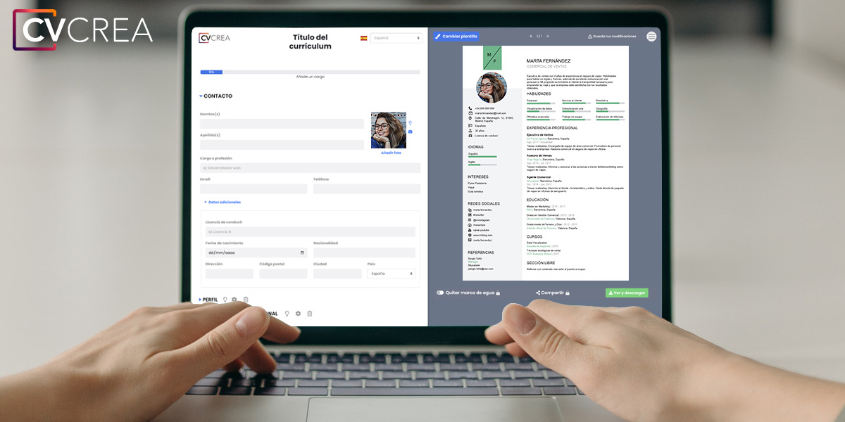
Crea tu Currículum y descárgalo online a través de CVcrea.es

Descubre también otros recursos que tenemos para conseguir el trabajo ideal:
- Cómo Hacer un Currículum
- Ejemplos de Carta de Presentación
- 10 Preguntas Frecuentes en una Entrevista de Trabajo
- Cómo Preparar una Entrevista de Trabajo
- Enviar el Currículum a Grandes Empresas
Cordialmente,
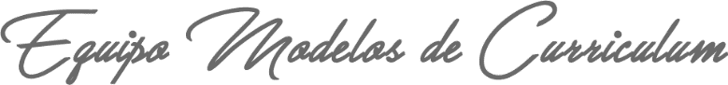

www.modelos-de-curriculum.com

COPYRIGHT - POR FAVOR LEER ESTE MENSAJE
©Estos ejemplos de modelos de currículum gratuitos son propiedad de Azurius S.L. Puede descargarlos y modificarlos sin ningún problema, siempre y cuando sea para su uso personal.
No olvides quitar este aviso de copyright antes de modificar e imprimir tu CV.
No se puede revender estos ejemplos ni sus derivados. No puedes ponerlos a disposición en otros sitios web sin nuestro consentimiento. Para cualquier pregunta relacionada, escríbenos a contacto@modelosdecurriculum.com
Descubre más plantillas de currículum en www.modelos-de-curriculum.com

